活动安排报告
2017061910 刘陆
- 问题描述
- 实验目的
（1）熟悉贪心算法，并学以致用
（2）熟练掌握活动安排算法
- 实验原理
- 实验设计
输入数据：
- 实验结果与分析
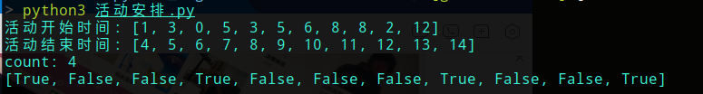
图１. 程序运行截图

- 结论
基于动态规划法的矩阵连乘算法，计算时间上界为Ｏ(n^3)，占用的空间为Ｏ(n^2).
矩阵连乘问题是第一个采用动态规划法解决的问题，我熟悉了动态规划法的步骤与自底向上求解的实现方法.

